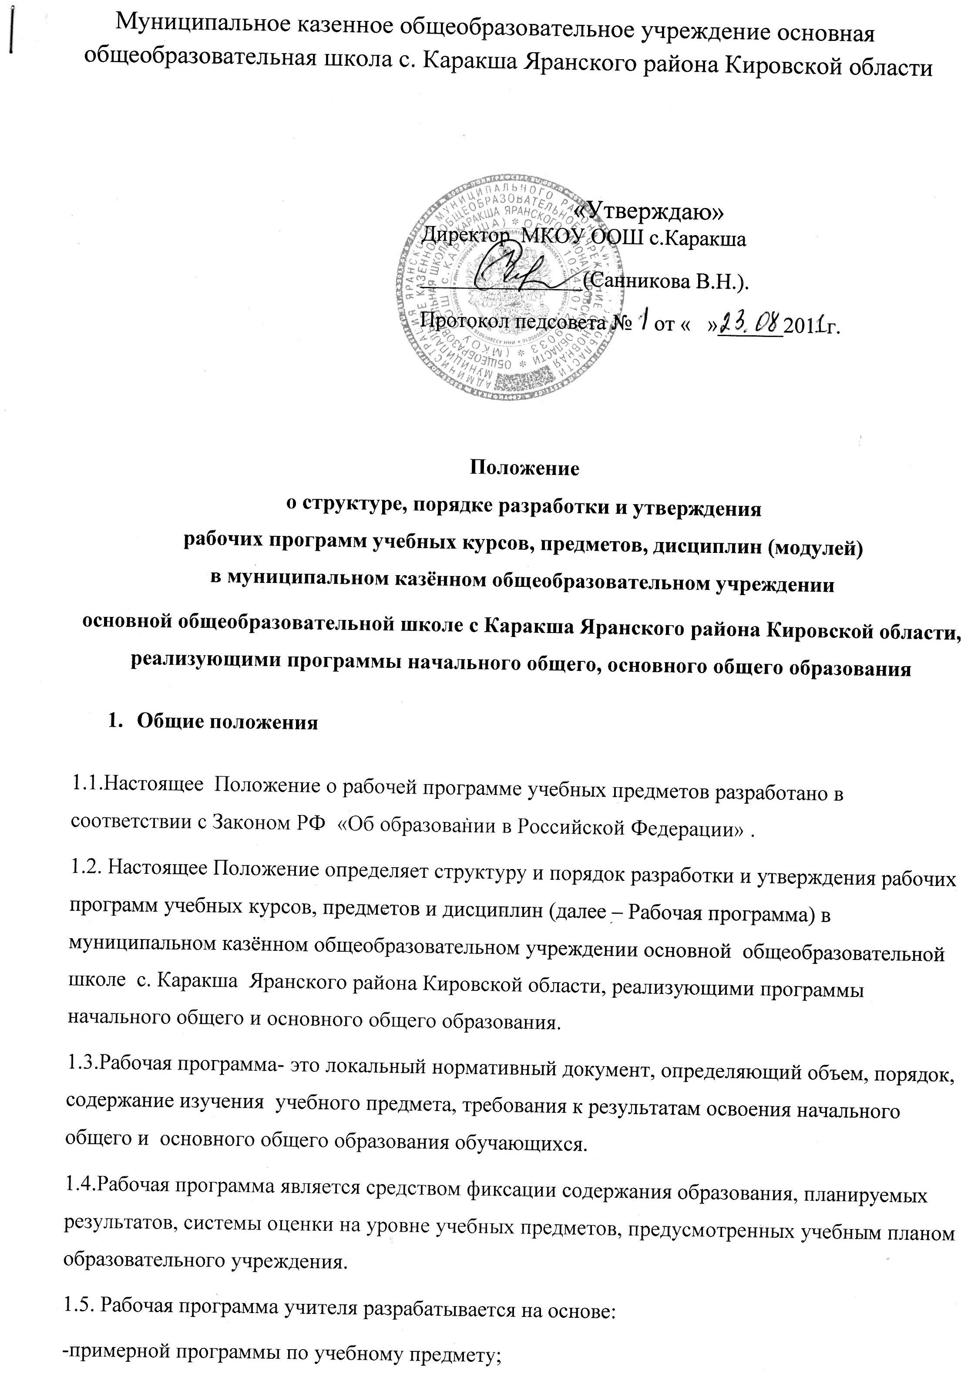
-учебно-методического комплекса (учебника);
- образовательной программы школы;
-требований Базисного учебного плана основного общего образования и Федерального государственного образовательного стандарта начального общего образования (ФГОС НОО).
1.6. Рабочие программы по всем учебным предметам разрабатываются каждым учителем самостоятельно на один учебный год для каждого класса на основе примерной или авторской учебных программ с последующей корректировкой.
1.7.Рабочая программа является обязательным документом для административного контроля полного освоения содержания учебного предмета обучающимися и достижения ими планируемых результатов на базовом и повышенном уровнях.
1.8.Рабочие программы хранятся у учителя.
2. Цели и задачи разработки Рабочей программы
Рабочая программа разрабатывается в целях:
-повышения качества образования;
-повышения профессионального мастерства педагогов;
-обеспечения конституционного права граждан Российской Федерации на получении качественного общего образования;
-обеспечения качественной подготовки выпускников школы.

3. Структура Рабочей программы
3.1.Структура рабочей программы определяется Положением о рабочей программе образовательного учреждения .
3.2.Структура рабочей программы должна иметь обязательные компоненты:
-титульный лист;
-пояснительная записка (общая характеристика учебного предмета; описание места учебного предмета, содержания учебного предмета);
-календарно-тематическое планирование;
-описание материально-технического обеспечения образовательного процесса.
3.2.1. В титульном листе указываются:
полное наименование образовательного учреждения;
наименование «Рабочая программа по___ (название предмета) для ____ класса»;
год, на который составлена рабочая программа;
обязательные грифы «Утверждена приказом образовательного учреждения» (дата, номер), рассмотрена и утверждена органом самоуправления образовательного учреждения (педагогическим советом), дата, номер протокола.
3.2.2. В пояснительной записке конкретизируются:
-общие цели образования с учетом специфики учебного предмета;
-об учебной программе (примерная или авторская ) с указанием наименования, автора и года издания, на основе, которой, разработана рабочая программа;
-о количестве учебных часов, на которое рассчитана рабочая программа, в том числе количестве часов для проведения контрольных, лабораторных, практических работ, экскурсий, проектов, исследований;
-об используемом учебно-методическом комплекте, дополнительной литературе;
-о внесенных изменениях в примерную или авторскую учебную программу и их обоснование;
-о целях и задачах, решаемых при реализации рабочей программы;
-о планируемом уровне подготовки выпускников в соответствии с установленными требованиями.
.
3.2.3. Содержание календарно-тематического планирования с определением основных видов учебной деятельности обучающихся включает:
-номер по порядку;
-количество часов, отведенных на освоение программного материала;
-раздел учебной программы по предмету;
-тему урока;
-темы контрольных, практических, лабораторных работ;
-основные виды учебной деятельности.
-дату проведения урока (по плану/фактически);
Учитель по своему усмотрению может добавить другие разделы ( домашнее задание, тип урока и т.д.).
3.2.4. Описание материально-технического обеспечения образовательного процесса:
-печатные пособия;
-экранно-звуковые пособия (могут быть в цифровом виде);
-технические средства обучения (средства ИКТ);
-цифровые образовательные ресурсы;
-учебно-практическое и учебно-лабораторное оборудование;
-натуральные объекты;
-демонстрационные пособия;
-музыкальные инструменты;
-натуральный фонд.
4. Общие требования к оформлению рабочей программы
4.1. Текст рабочей программы должен быть выполнен с применением печатающих и графических устройств.
4.2. Страницы текста программы должны соответствовать формату А4 (210 х297 мм).
4.3.Тип шрифта: Times New Roman Cyr.
Шрифт основного текста – обычный,
Шрифт заголовка структурной единицы "Раздел" –жирный,
4.4.Текст рабочей программы должен быть кратким, четким, не допускающим различных толкований. Применяемые термины, обозначения и определения должны соответствовать стандартам, а при их отсутствии – должны быть общепринятыми в научной литературе.
5. Порядок рассмотрения и утверждения рабочей программы
5.1. Рабочая программа рассматривается органом самоуправления (педагогическим советом) в соответствии с Уставом образовательного учреждения и Положением о рабочей программе.
5.2. Решение органа самоуправления « программа рассмотрена и утверждена» оформляется протоколом.
5.3. Рабочая программа утверждается ежегодно до 01 сентября учебного года приказом директора.
5.4. Все изменения, дополнения, вносимые педагогом в рабочую программу в течение учебного года, должны быть согласованы с администрацией образовательного учреждения.
5.5. Утвержденные рабочие программы предметов учебного плана являются составной частью основной образовательной программы школы, входят в обязательную нормативную локальную документацию образовательного учреждения и представляются органам управления образованием регионального и муниципального уровней, органам контроля и надзора в сфере образования, педагогическому коллективу, родительской общественности.
5.6. Администрация образовательного учреждения осуществляет контроль реализации рабочих программ в соответствии с планом внутришкольной работы.

6. Компетенция и ответственность учителя
6.1. К компетенции учителя относятся:
-разработка Рабочих программ;
-использование и совершенствование методик учебной деятельности и образовательных технологий, в том числе дистанционных образовательных технологий с применением информационных и телекоммуникационных технологий при опосредствованном (на расстоянии) или не полностью опосредованном взаимодействии обучающегося и учителя;
-организация своей деятельности в соответствии с годовым календарным учебным графиком на текущий учебный год и правилами внутреннего распорядка общеобразовательного учреждения, иными локальными актами общеобразовательного учреждения;
-отчетность о выполнении обучающимися практической части Рабочих программ в соответствии с учебным планом общеобразовательного учреждения на текущий учебный год и графиком учебного процесса (расписанием занятий).
6.2. Учитель несет ответственность за:
-невыполнение функций, отнесенных к его компетенции;
-реализацию обучающимися не в полном объеме практической части Рабочих программ в соответствии с учебным планом общеобразовательного учреждения на текущий учебный год и графиком учебного процесса (расписанием занятий);
-качество знаний, умений и способов деятельности обучающихся по учебному курсу, предмету;
-нарушение прав и свобод обучающихся во время реализации Рабочих программ.
7. Контроль за реализацией рабочих программ
7.1. Контроль за реализацией рабочих программ осуществляется в соответствии с планом внутришкольного контроля.

